الأستاذ: تبيب حكيم | السنة الدراسية: ‎2026/2027‎
السلسلة 3: تمارين متدرجة حول حركة الكواكب والأقمار الاصطناعية
المستوى: السنة الثالثة ثانوي (الشعب العلمية) | الوحدة: تطور جملة ميكانيكية

التمرين 1: قمر الاتصالات هوت بيرد (مستوى سهل)
هوت بيرد قمر اصطناعي جيومستقر للاتصالات، يدور حول مركز الأرض $O$ على مدار دائري نصف قطره $r$ . ندرس حركته في المرجع الجيومركزي الذي نعتبره عطاليا. $\vec{u}$ شعاع الوحدة الموجه من $O$ نحو $S$ ، (الشكل 1).
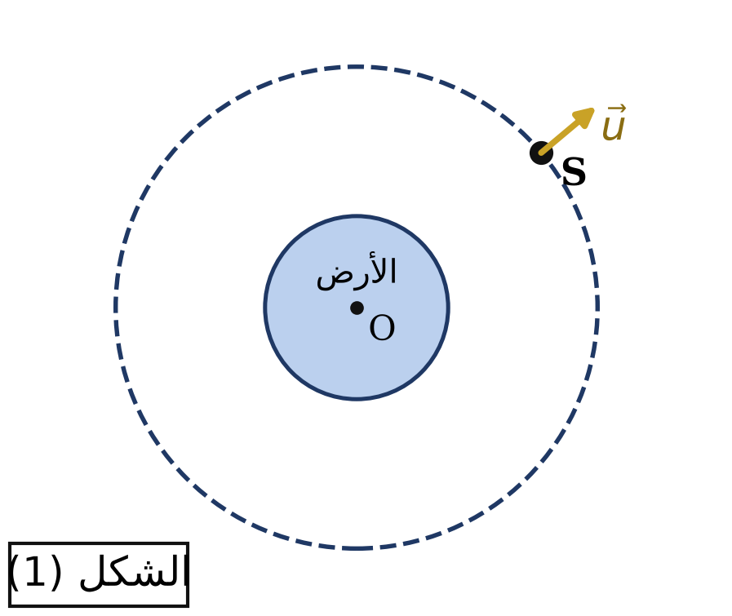
المعطيات:
$g_{0} = 9,8 m· s^{−2}$ | $R_{T} = 6380 km$
دور دوران الأرض حول نفسها $T = 86164 s$

1- اذكر شروط استقرار قمر اصطناعي فوق نقطة من سطح الأرض.
2- مثّل القوة ${\vec{F}}_{T/S}$ على الشكل (1)، ثم اكتب عبارتها الشعاعية بدلالة $G$ و $M_{T}$ و $m$ و $r$ و $\vec{u}$
3- بتطبيق القانون الثاني لنيوتن، اكتب عبارة شعاع التسارع، ثم بيّن أن الحركة دائرية منتظمة.
4- علما أن قوة الجذب على سطح الأرض هي $F_{0} = m g_{0}$ ، بيّن أن $G M_{T} = g_{0} R_{T}^{2}$ ، ثم استنتج أن:
$$v^{2} = \frac{g_{0} R_{T}^{2}}{r}$$
5- تأكد من القانون الثالث لكبلر بإثبات أن:
$$\frac{T^{2}}{r^{3}} = \frac{4π^{2}}{g_{0} R_{T}^{2}}$$
6- احسب نصف قطر المدار $r$ ، ثم الارتفاع $h$ والسرعة $v$
التمرين 2: أقمار الإنترنت الفضائي (مستوى متوسط)
تضع شركات الإنترنت الفضائي مجموعات من الأقمار على مدارات دائرية منخفضة. مكنت دراسة حركة أقمار مختلفة حول الأرض من رسم البيان $h = f(\frac{1}{v^{2}})$ في الشكل (1)، حيث $h$ الارتفاع عن سطح الأرض و $v$ السرعة المدارية.
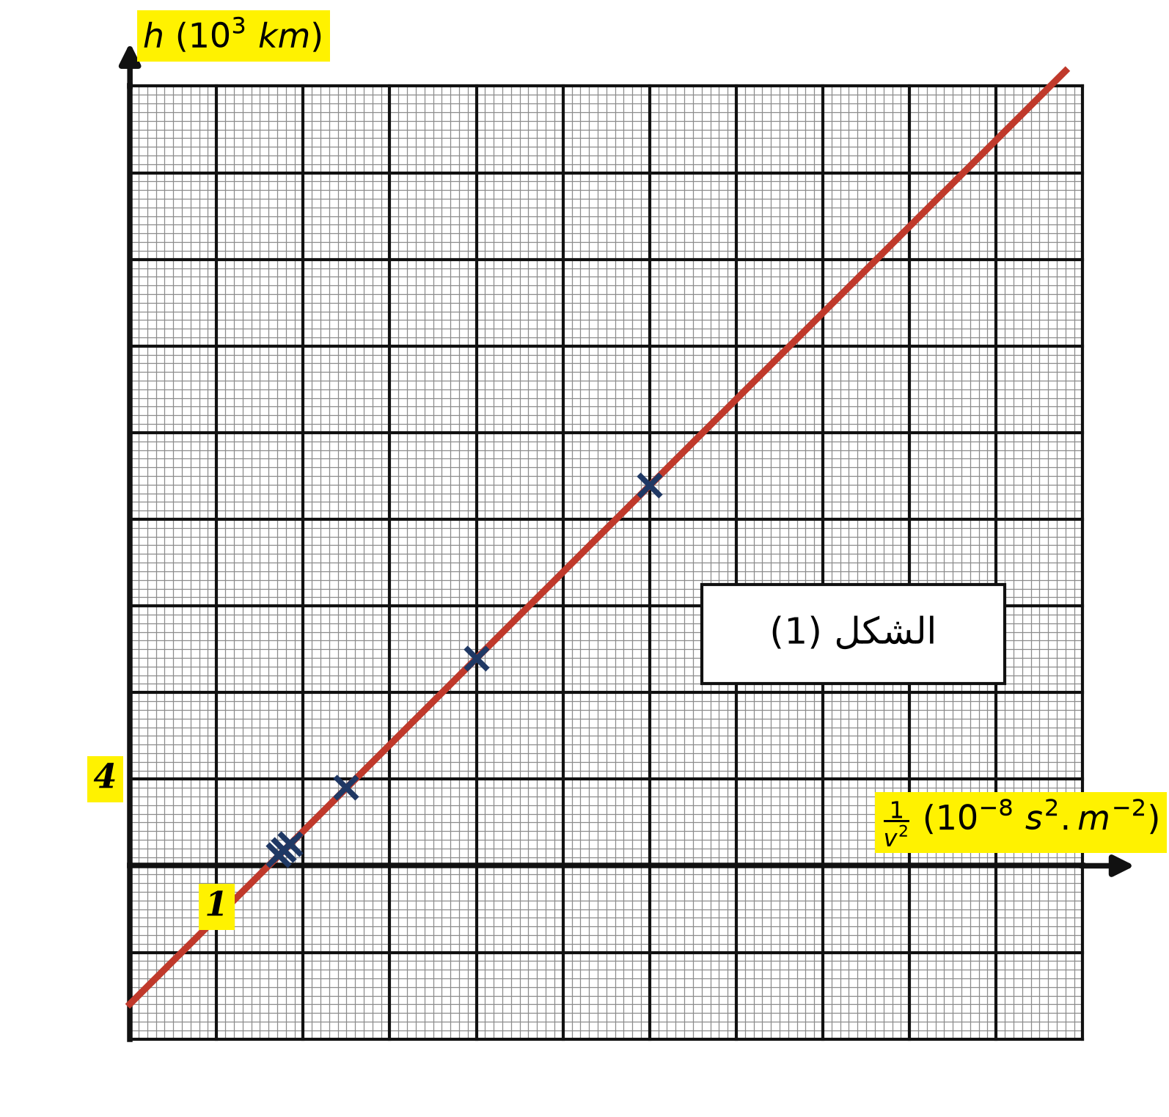
1- مثّل على مخطط القوة التي تطبقها الأرض على قمر كتلته $m$ ، ثم اكتب عبارتها بدلالة $G$ و $M_{T}$ و $m$ و $R_{T}$ و $h$
2- بتطبيق القانون الثاني لنيوتن، أوجد عبارة التسارع $a$ ، ثم عبارة $v^{2}$
3- اكتب عبارة الجاذبية $g_{0}$ على سطح الأرض، ثم بيّن أن:
$$h = A \frac{1}{v^{2}} + B$$
حيث $A$ و $B$ ثابتان يطلب تحديد عبارتيهما بدلالة $g_{0}$ و $R_{T}$
4- حدد بيانيا قيمة كل من $A$ و $B$ ، ثم استنتج $R_{T}$ و $g_{0}$
5- يدور أحد هذه الأقمار على الارتفاع $h = 550 km$ . احسب سرعته ودوره، ثم عدد الدورات التي ينجزها في اليوم.
6- من بين الأقمار قمر يبدو ساكنا بالنسبة لملاحظ على سطح الأرض، سرعته $v = 3,07 km· s^{−1}$ . احسب ارتفاعه ودوره. ماذا تستنتج؟
التمرين 3: من ألسات إلى ألكومسات (مستوى متوسط)
يعطي الجدول قيما تقريبية لنصف قطر المدار والدور لأقمار تدور حول الأرض على مدارات نعتبرها دائرية:
القمر | ألسات $2B$ | ألسات $1B$ | غلوناس | $GPS$ | غاليليو
$r (km)$ | 7050 | 7080 | 25510 | 26560 | 29600
$T (min)$ | 98,2 | 98,8 | 676 | 718 | 845

ويمثل الشكل (1) البيان $T^{2} = f(r^{3})$ لهذه الأقمار.
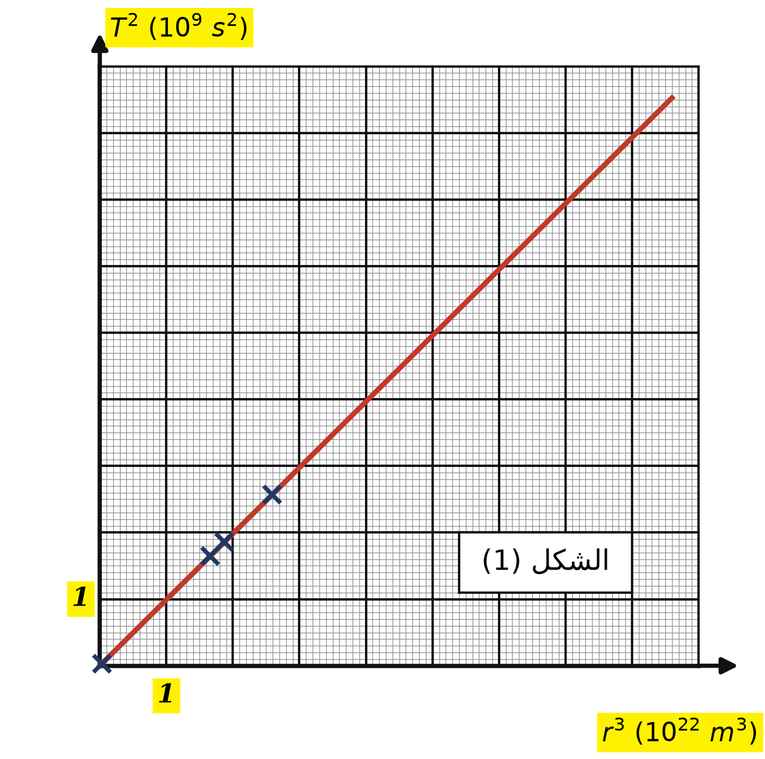
المعطيات:
$G = 6,67 × 10^{−11} N· m^{2}· kg^{−2}$ | $R_{T} = 6380 km$

1- تحقق بالحساب من إحداثيتي النقطة الخاصة بالقمر $GPS$ على البيان.
2- أثبت أن $T^{2} = K r^{3}$ حيث $K = \frac{4π^{2}}{G M_{T}}$
3- هل يتفق البيان مع هذه العلاقة؟ حدد قيمة $K$ من البيان، ثم استنتج كتلة الأرض $M_{T}$
4- دور القمر ألكومسات 1 هو $T = 1436 min$ . باستغلال البيان، أوجد نصف قطر مداره $r$ ثم ارتفاعه $h$ . هل هو جيومستقر؟
5- أيّ القمرين ألسات $2B$ و ألسات $1B$ أسرع؟ علّل دون حساب، ثم تحقق بحساب السرعتين.
التمرين 4: كوكب حول نجم آخر (مستوى متوسط)
اكتشف الفلكيان مايور وكيلو سنة 1995 أول كوكب يدور حول نجم شبيه بالشمس، هو الكوكب $51 Pegasi b$ . نعتبر مداره دائريا نصف قطره $r = 7,88 × 10^{9} m$ ودوره $T = 4,231 j$
المعطيات:
$G = 6,67 × 10^{−11} N· m^{2}· kg^{−2}$ | $M_{S} = 1,99 × 10^{30} kg$
كتلة الكوكب $m = 8,9 × 10^{26} kg$ | $1 j = 86400 s$

1- اقترح مرجعا مناسبا لدراسة حركة الكوكب، قياسا على المرجع الهيليومركزي.
2- أثبت عبارة كتلة النجم $M^{*}$ بدلالة $G$ و $r$ و $T$ ، ثم احسب قيمتها. قارنها بكتلة الشمس.
3- احسب السرعة المدارية $v$ للكوكب.
4- احسب التسارع $a$ بطريقتين: من $v$ و $r$ ، ثم من قانون الجذب العام. قارن.
5- احسب شدة قوة جذب النجم للكوكب.
6- لو كان هذا الكوكب يدور حول الشمس على نفس البعد $r$ ، كم يكون دوره؟
التمرين 5: مذنب هالي (مستوى صعب)
يدور مذنب هالي حول الشمس على مدار إهليلجي شديد التفلطح (الشكل 1) بدور $T = 75,3 an$ ، وقد مرّ بالحضيض $P$ سنة 1986 على البعد $r_{P} = 0,586 ua$ من مركز الشمس، بسرعة $v_{P} = 54,5 km· s^{−1}$
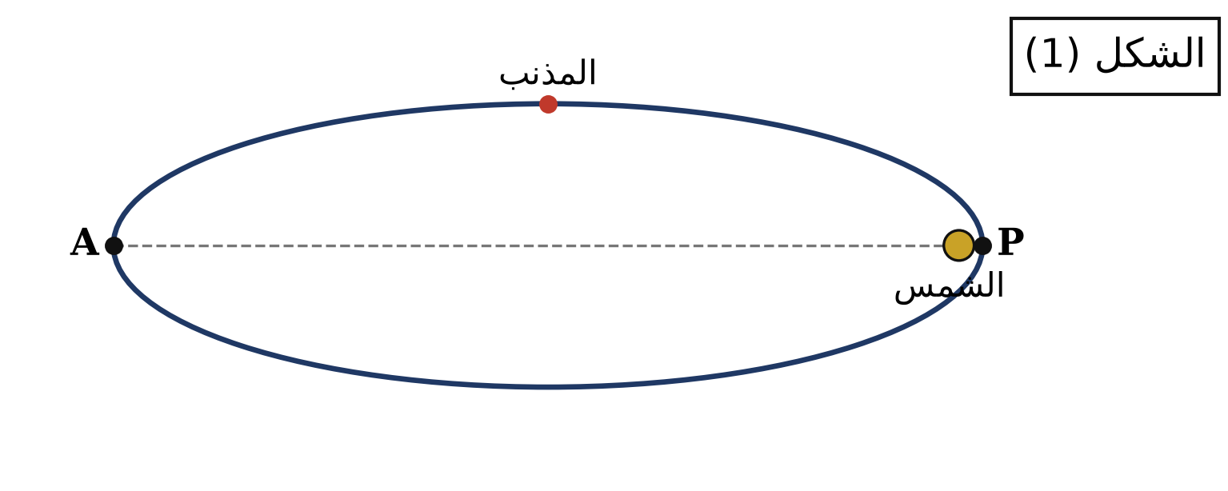
المعطيات:
للأرض: $a_{T} = 1 ua = 1,496 × 10^{11} m$ و $T_{T} = 1 an = 365,25 j$ | نصف قطر مدار نبتون $30,1 ua$

1- انقل القانون الأول لكبلر، وبيّن على الشكل (1) موضع الشمس والمحور الكبير.
2- باستعمال القانون الثالث لكبلر، احسب نصف المحور الكبير $a$ لمدار المذنب.
3- استنتج البعد $r_{A}$ عند الأوج $A$ . هل يخرج المذنب عن مدار نبتون؟
4- بالقانون الثاني لكبلر، بيّن أن $r_{P} v_{P} = r_{A} v_{A}$ ، ثم احسب $v_{A}$
5- احسب السرعة المدارية للأرض، وقارن بها $v_{P}$ . لماذا لا يُرى المذنب من الأرض إلا بضعة أشهر من كل دورة؟
6- التسارع الناتج عن جذب الشمس يتناسب عكسا مع مربع البعد. احسب النسبة $\frac{a_{P}}{a_{A}}$ بين التسارعين عند $P$ و $A$
7- في أي سنة تقريبا يعود المذنب إلى الحضيض؟
التمرين 6: رحلة إلى المريخ (مستوى صعب)
لإرسال مسبار نحو المريخ بأقل طاقة، يوضع على مدار إهليلجي حول الشمس حضيضه $P$ على مدار الأرض وأوجه $A$ على مدار المريخ (الشكل 1). نعتبر مداري الأرض والمريخ دائريين وفي نفس المستوي، ونهمل جذب الكوكبين للمسبار أثناء الرحلة.
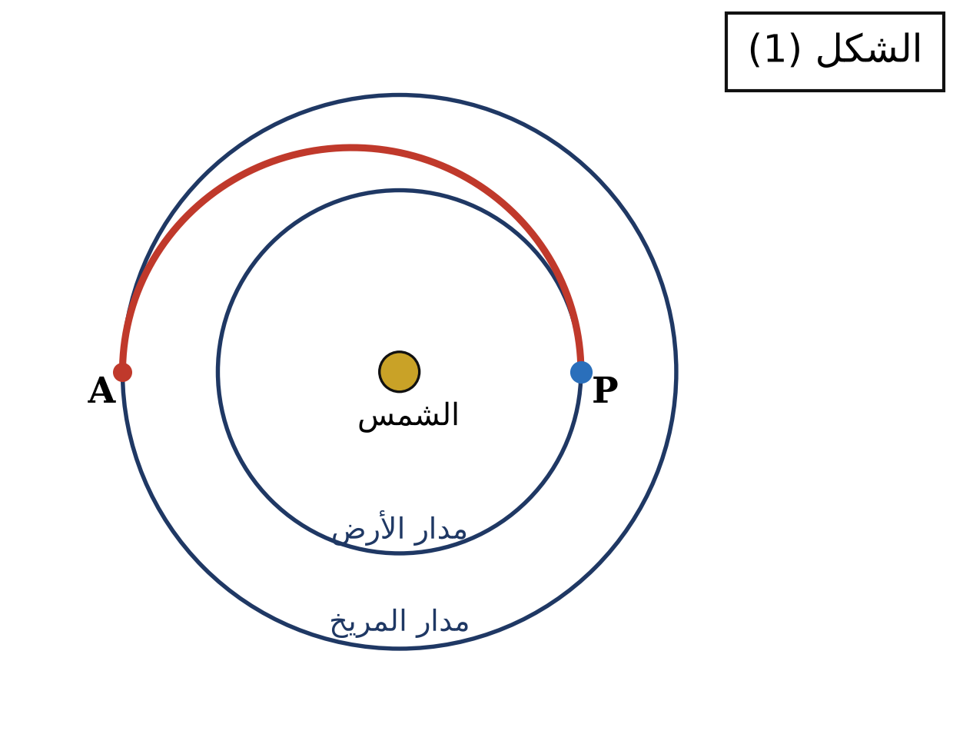
المعطيات:
$r_{T} = 1 ua = 1,496 × 10^{11} m$ | $T_{T} = 365,25 j$
$r_{M} = 1,524 ua$ | $T_{M} = 687 j$
سرعة المسبار عند $P$ مباشرة بعد الانطلاق $v_{P} = 32,7 km· s^{−1}$

1- احسب نصف المحور الكبير $a$ لمدار المسبار، ثم دوره $T_{t}$ باليوم.
2- استنتج مدة الرحلة $Δ t$ من $P$ إلى $A$
3- احسب السرعة المدارية $v_{T}$ للأرض و $v_{M}$ للمريخ.
4- بالقانون الثاني لكبلر، احسب سرعة المسبار $v_{A}$ عند $A$
5- احسب تغير السرعة اللازم عند الانطلاق، ثم عند الوصول ليساير المسبار المريخ.
6- يجب أن يكون المريخ عند $A$ لحظة وصول المسبار. احسب الزاوية $θ$ التي يقطعها المريخ خلال الرحلة، ثم استنتج الزاوية $α$ التي يجب أن يتقدم بها عن الأرض لحظة الانطلاق.
7- بالاعتماد على السرعتين الزاويتين، بيّن أن المدة $S$ بين فرصتين متتاليتين للانطلاق تحقق:
$$\frac{1}{S} = \frac{1}{T_{T}} − \frac{1}{T_{M}}$$
ثم احسب قيمتها.

